МІНІСТЕРСТВО ОСВІТИ І НАУКИ УКРАЇНИ
ОДЕСЬКИЙ НАЦІОНАЛЬНИЙ МОРСЬКИЙ УНІВЕРСИТЕТ
Кафедра «Технічної кібернетики та інформаційних технологій ім. Проф. Меркт Р. В.»

Лабораторна робота №2
з дисципліни: «Розробка програмного забезпечення для мобільних додатків»

Виконав:
студент 5 курсу 2гр. КБФ
Шипков В.И.
Перевірив:
Кутяков Д.В.

Одеса - 2020 р.

Структура Android-програми

Для того щоб почати роботу, відкриємо створений нами раніше проект до попередньої лабораторної роботи. Даний проект буде першим у списку, вибираємо його як показано на рис.1.

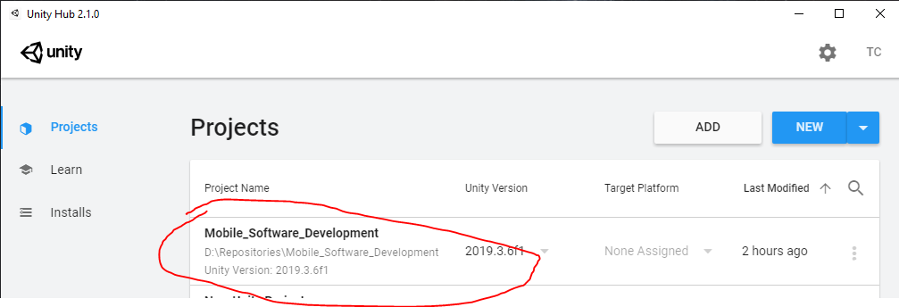
Рисунок 1 - Запуск Android-додатку

Добавим еще элементов на экран, пусть это будут Button и Toggle. Для этого просто найдем их в списке слева в разделе UI и выберем необходимое, как показано на рис.2.
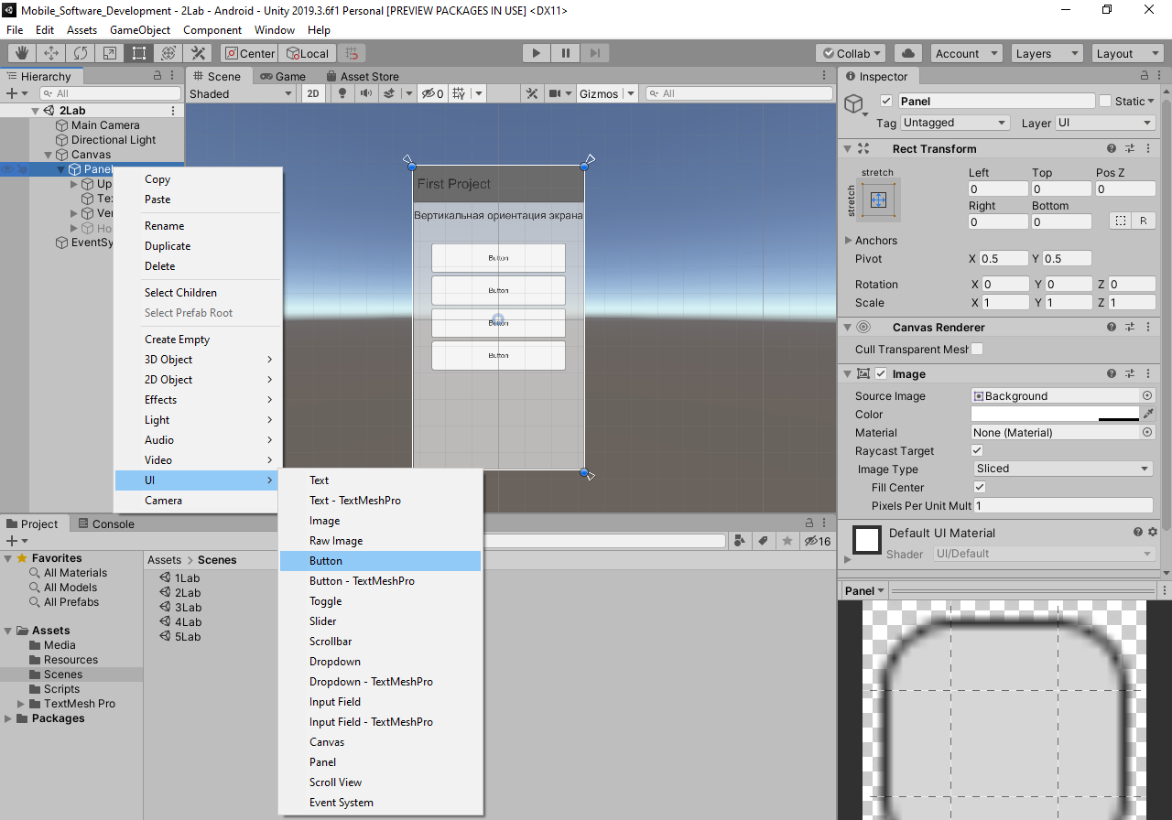
Рисунок 2 – Додавання UI елементів на сцену
Після цих маніпуляцій середня частина екрану буде виглядати приблизно так, як показано на рис.3.
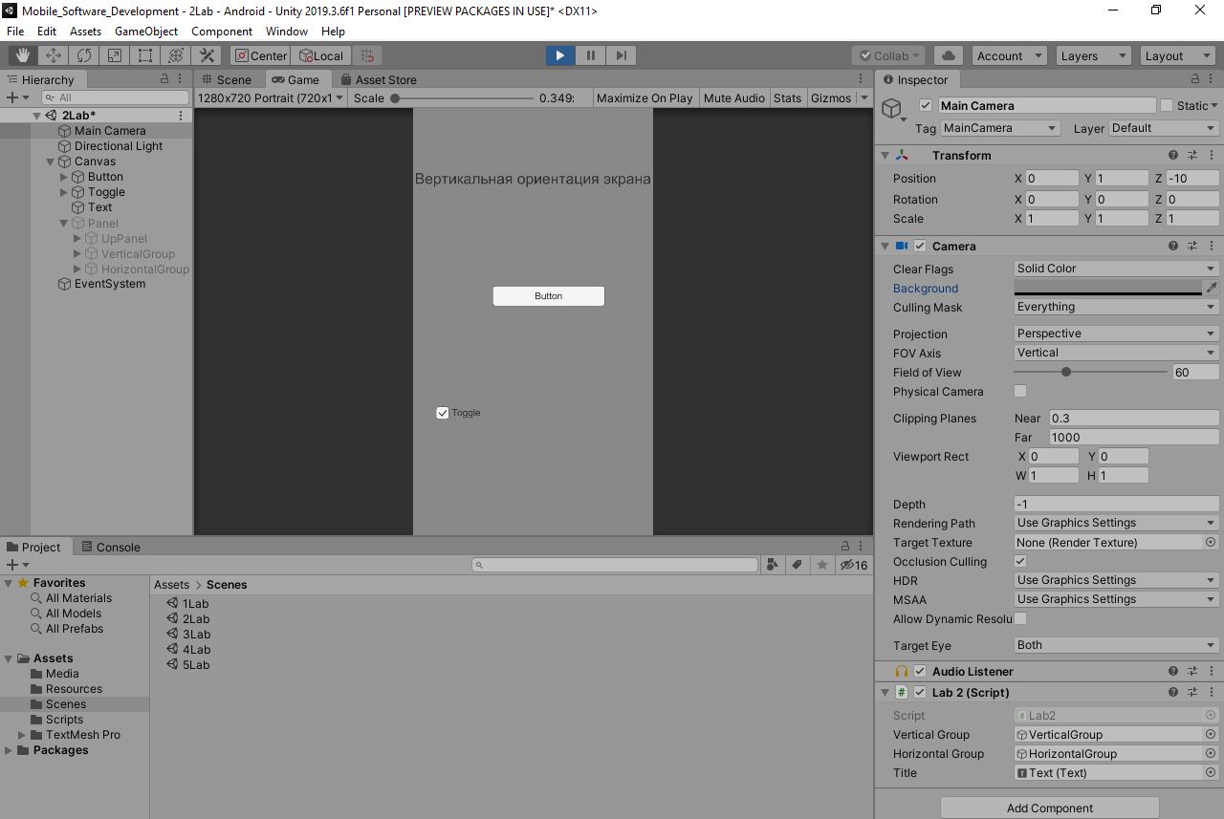
Рисунок 3 – Приклад компонування елементів на сцені

Всі компоненти ми можемо бачити зліва на панелі ієрархії, можна змінювати положення елементів, визначати батьківські і дочірні елементи, тим самим домагатися максимально бажаного результату і рівня шарів за замовчуванням. Приклад ієрархії нашого проекту можна побачити на рис.4.
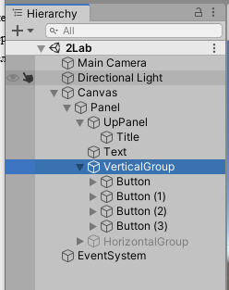
Рисунок 4 – Панель иерархии UI компонентов

Кожен елемент може містити свої компоненти що і роблять його особливим і відмінним від інших, в Unity кількість компонентів величезна, і його можна збільшити завантажуючи фреймворки з магазину. Припустимо, що нас цікавить компонент тексту, задамо там потрібний нам текст і налаштуємо компонент для більш кращого вигляду, як показано на рис. 5. Всі компоненти об'єкта, і координати, за якими він знаходиться можна побачити в панелі Інспектор.
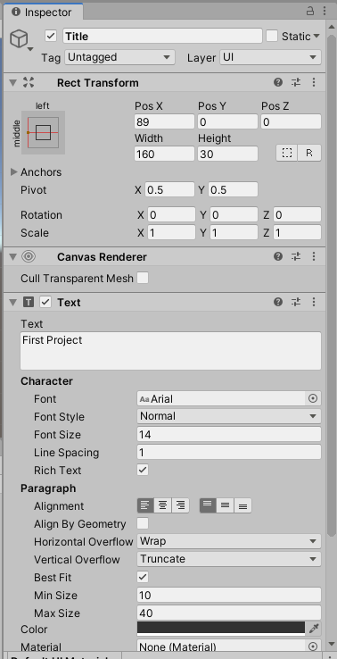
Рисунок 5 – Компонент тексту

Зовнішній вигляд вікон так само можна відрити і у вигляді xml документа розмітки і в ході маніпуляцій добитися різного результату, але в цьому найчастіше немає необхідності, ми будемо редагувати зовнішній вигляд безпосередньо у вікні сцени, приклад запуску сцени можна побачити на рис.6, для цього необхідно просто натиснути відповідну кнопку запуску зверху в центрі.
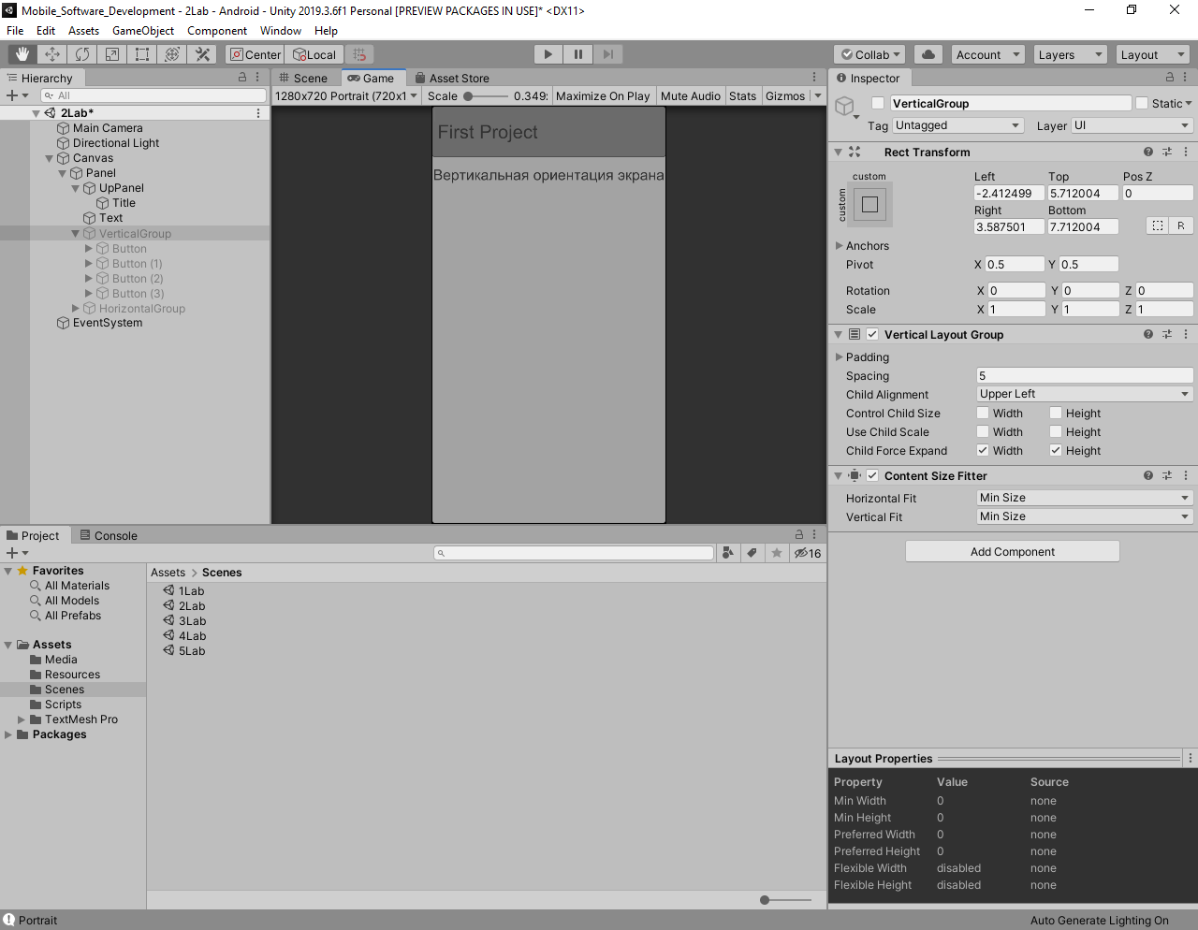
Рисунок 6 – Приклад запуску додатка

Додамо вертикальний ряд кнопок і змінимо напис. Зверніть увагу - ми додали на форму вертикальний LinearLayout і помістив в нього 4 кнопки. Збережемо файл, запустимо додаток. Результат представлений на рис.7.

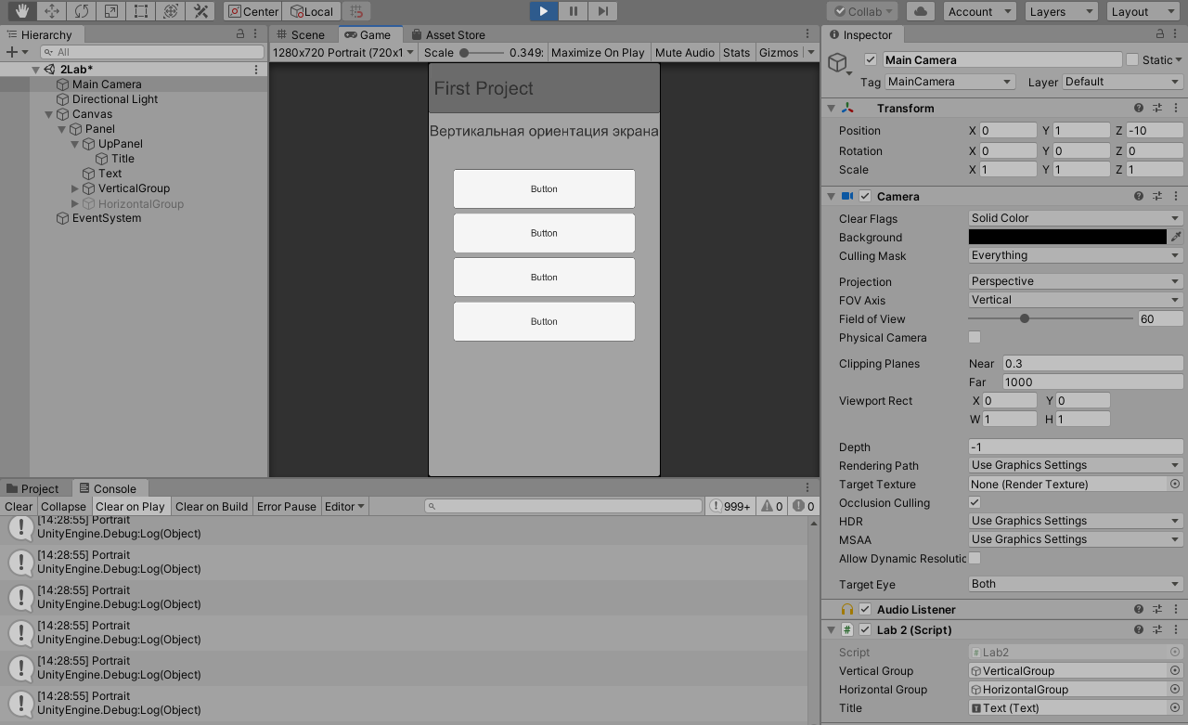
Рисунок 7 - Приклад роботи програми з вертикальною орієнтацією

Для того щоб зробити на дизайн адаптивним, підемо одним з простих способів, а саме додамо горизонтальну компоновку кнопок і напишемо невеликий скріпт, лістинг якого має наступний вигляд:
public class Lab2 : MonoBehaviour
{
public GameObject VerticalGroup;
public GameObject HorizontalGroup;
public Text Title;
// Update is called once per frame
void Update()
{
if (Screen.orientation == ScreenOrientation.LandscapeLeft || Screen.orientation == ScreenOrientation.LandscapeRight)
{
Debug.Log("Landscape");
Title.text = "Горизонтальная ориентация экрана";
VerticalGroup.SetActive(false);
HorizontalGroup.SetActive(true);
}
else if (Screen.orientation == ScreenOrientation.Portrait)
{
Debug.Log("Portrait");
Title.text = "Вертикальная ориентация экрана";
VerticalGroup.SetActive(true);
HorizontalGroup.SetActive(false);
}
}
}
Метод Update буде кожен такт процесора перевіряти орієнтацію екрану за допомогою вбудованих методів движка, ми зможемо відловити їх і зробити наступні маніпуляції. При перевертанні екрану в горизонтальний вид, ми зможемо спостерігати компоновку як показано на рис.8.
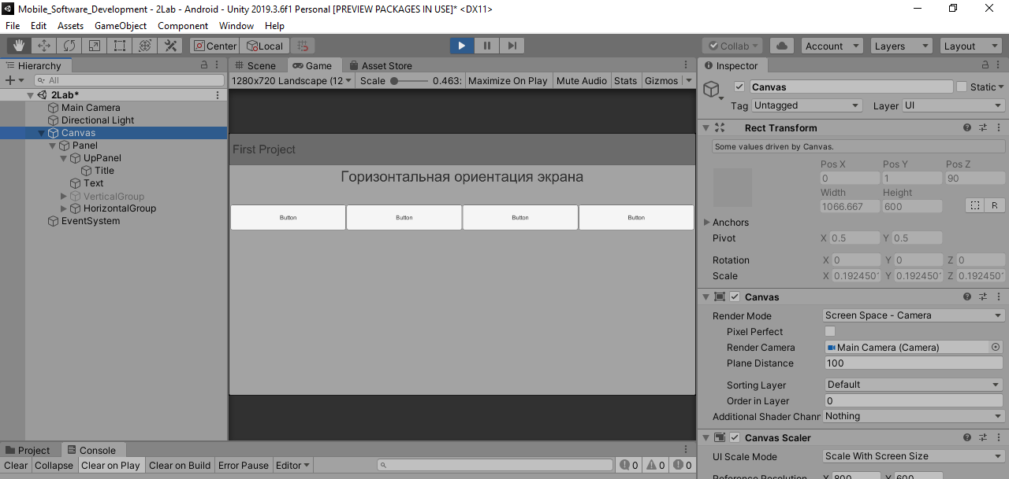
Рисунок 8 - Приклад роботи програми з горизонтальною орієнтацією

Змінювати дозволу і орієнтацію екрану можна у вкладці Game, а також додавати будь призначене для користувача дозвіл після натискання на іконку +, вид цієї панельки показаний на рис.9.
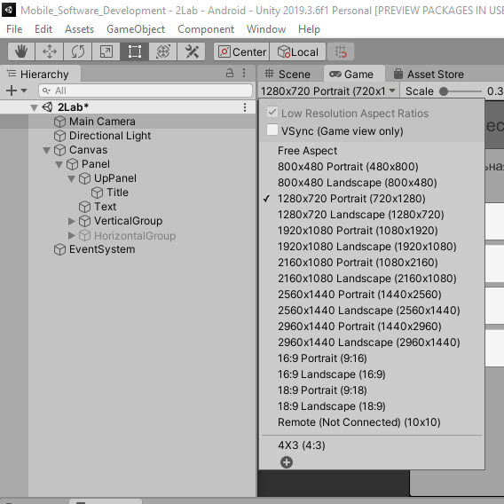
Рисунок 9 – Панель зміни розширення і орієнтації екрану

